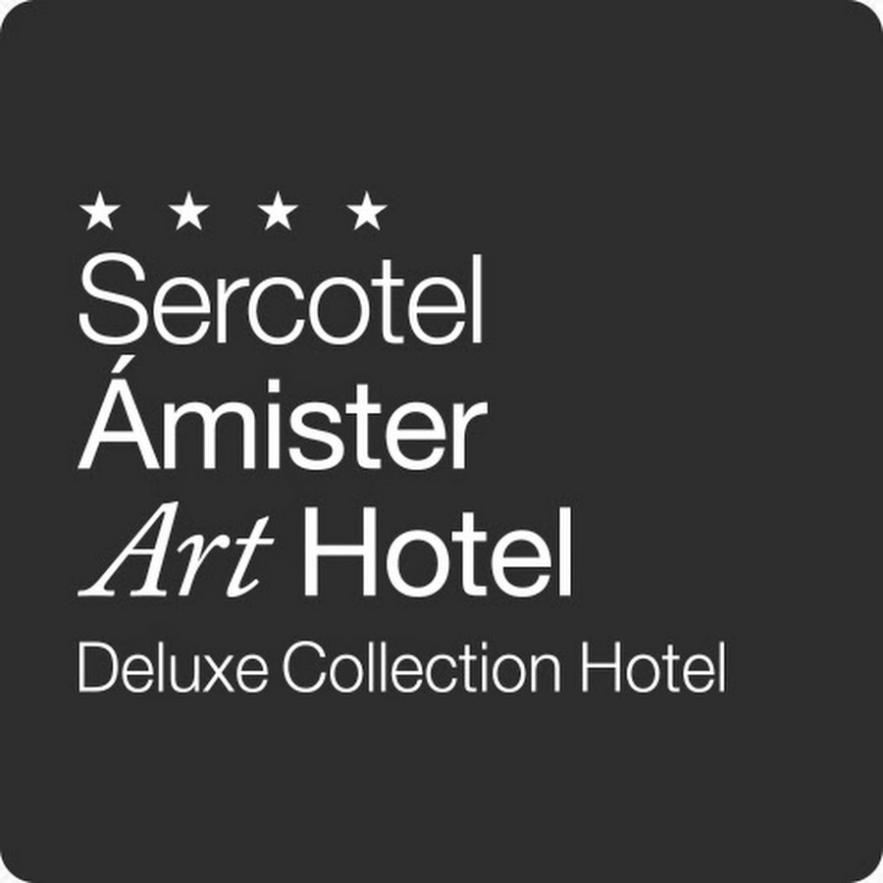

|  |
| --- |
| **Informe de prácticas Barcelona** |
| Karen Andrea  Peña Campos |
| logo |

* Bruselas - Madrid 16/04/16

Aterrizamos a Madrid un sábado lluvioso como a las 1pm don Juanjo Redondo nos dio su más cordial bienvenida nos recogió para hacernos una vuelta a los puntos estratégicos de la ciudad, lamentablemente no se veía bien los monumentos pues es que con las sogas de lluvia que hacía era casi imposible distinguir la bella arquitectura, los colores de la capital.

Micrófono en mano el señor Juanjo fue un súper guía a pesar del feo clima a lo cual nosotros estamos acostumbrados.

Viendo a través de mi lunita, aprecie cada pedacito de la ciudad como por ejemplo la Puerta de Alcalá la famosa avenida, la plaza de Cibeles cuya leyenda es muy inspiradora. Después del tour nos dirigimos hacía el alojamiento que se encuentra en el centro de la puerta del sol que es la plaza más importante de la ciudad. Mas tardecito fuimos al palacio Real que es bien lindo, terminado ingresamos a lo que es la plaza mayor.

Fue un día muy largo pero aún, siendo prevenidas por nuestros profesores no sabíamos con exactitud lo que nos esperaba en Madrid, una semana llena de cultura, de deseos hechos en Toledo, emociones escondidas, y muchas cosas más que se quedaran en mis recuerdos hasta el fin.

Madrid-Barcelona

Sercotel Hotels

LAS PERSONAS PRIMERO

Hoteles Sercotel

El lema de Sercotel es: **“Las Personas Primero”**

**Son hoteles de personas para personas, dicen ellos. Sercotel se caracteriza por su hospitalidad y el servicio que es totalmente personalizado, parte integrante de su cultura por lo que hacen de ello hoteles más cálidos más cercanos; donde los empleados tienen la oportunidad de desarrollarse profesionalmente y personalmente eso es parte del éxito Sercotel.**

**La cadena nació en enero del año 1994 de un grupo de tres profesionales del sector con altos cargos que unieron fuerzas y harta experiencia, actualmente fundadores y ejecutivos de la compañía, La señora Marisol Turro que es la presidenta Don Javier Garro Director General y expansión y Don Benjamín Sanz Director General Comercial. En el 2005, con el fin de dotarla de mayor solidez financiera, entró como socio el Grupo Corporativo Landon**

**Los principales valores son Responsabilidad y Compromiso trabajando con ética laboral, integridad y honestidad así como se comprometen socialmente con la comunidad, voluntariamente al mejoramiento social colaborando con diferentes asociaciones. Trabajo en equipo y personalizado generando relaciones personales basadas en la confianza y en el respeto mutuo. Eficiencia buscando el camino más corto de llegada a una meta con optimismo rapidez y correctamente efectuado. Dinamismo actuando con energía, flexibilidad, adaptándose a las necesidades de los clientes, manteniendo la mente abierta para algo nuevo en este mundo que no cesa de girar.**

**En la actualidad cuenta con un poco más de 150 hoteles repartidos por España, Andorra, Portugal, Colombia y Cuba, y con la intención de crecer aún más…**

**Eso es Sercotel Hotels donde las personas son lo primero**

**Bienvenidos al**

**Sercotel Amister *Art***

**Deluxe Collections**

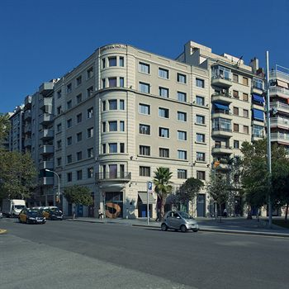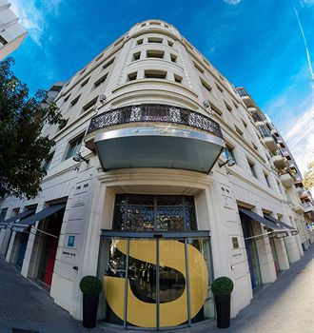

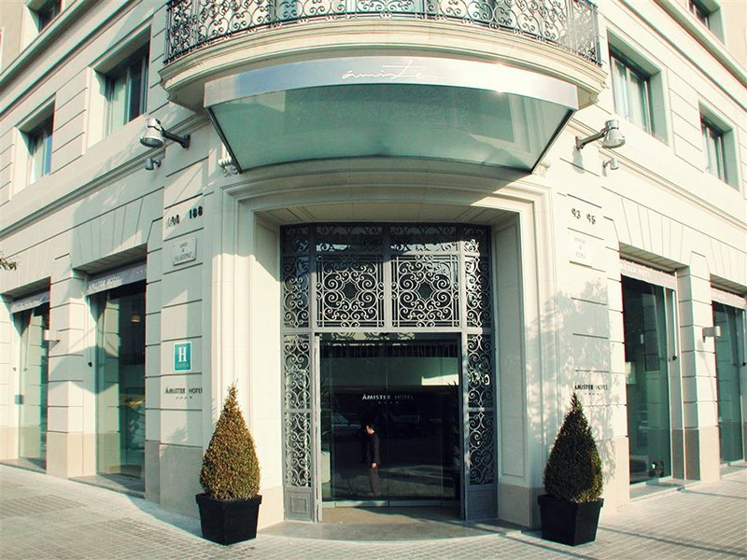

-Situado en la avenida Roma 93-95 en el barrio de l’Eixample en la inolvidable ciudad de Barcelona

### Presentación del lugar de prácticas

### Hotel en el centro de Barcelona

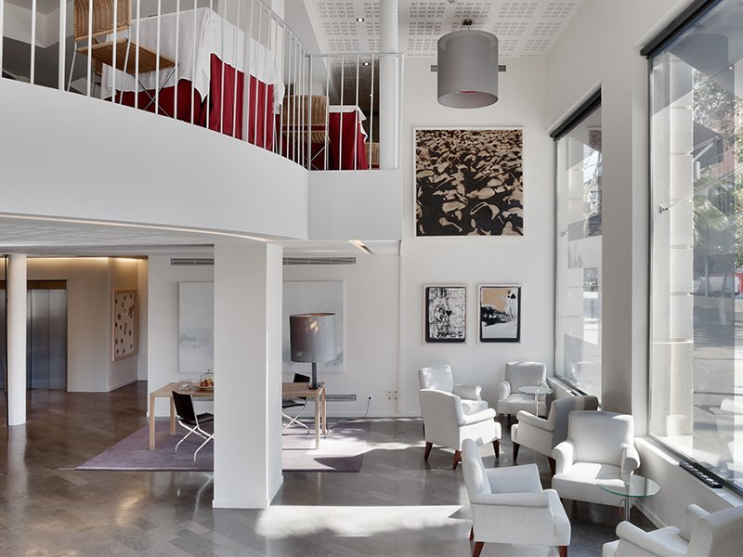El Sercotel Ámister Art es un exclusivo, elegante y vanguardista hotel en el centro de Barcelona, presentamos un hotel bien comunicado, en el conocido Eixample de Barcelona, con fáciles accesos, y muy cercano a la Estación de Sants, núcleo neurálgico ferroviario de la capital catalana. Nuestro hotel de negocios en Barcelona, se encuentra a tan sólo cinco minutos a pie de la Plaza España y muy cerca del recinto Ferial y de Convenciones.   
Se trata de una experiencia cultural en Barcelona.  
Además de recorrer la Ruta Modernista o pasear por el Paseo de Gracia, y Rambla Cataluña, en el Sercotel Ámister Art Hotel, descubrirás los valores de la ciudad condal, a través de su arquitectura y de sus amplias obras de arte contemporáneo en su interior, descubre nuestro hotel museo en Barcelona.  
  
De moderno diseño vanguardista, en nuestro hotel y Arte, el Sercotel Ámister Art, hotel en el centro de Barcelona, dispone de 59 habitaciones equipadas con todo lujo de detalles.  
  
Bienvenido al hotel ideal para realizar eventos en Barcelona, disponemos de tres salones para reuniones con conexión WIFI Gratis y todo el equipamiento técnico y audiovisual necesario.

* DESCRIPCIÓN

Hotel de diseño con 59 habitaciones bien equipadas, decoradas con arte contemporáneo y donde cada planta está dedicada a un artista. La que prefiero es el 8 porque tiene frases inspiradores muy lindas.

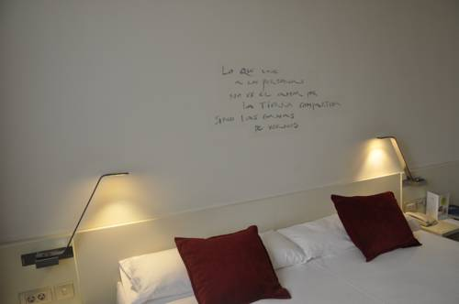Como peculiaridad cuenta con una colección privada de videoarte, la más extensa de Cataluña.   
Tranquilo y acogedor, con un estilo único y elegante con servicios de WIFI gratuito, bebidas de cortesía o carta de almohadas y otros servicios como parking y alquiler de bicis.   
Dispone de un restaurante donde se sirve un desayuno gourmet y de salas de reuniones dedicadas a eventos y negocios.   
Este hotel galería está ubicado en un chaflán de estilo neocentista en Avenida de Roma. Entre el recinto ferial de Montjuïc y la zona comercial y de negocios de Avenida Diagonal, próximo a Paseo de Gracia y Estación de Sants.

HABITACIONES Y SALAS DE REUNIÓN

|  |  |  |  |  |  |  |  |
| --- | --- | --- | --- | --- | --- | --- | --- |
| SALAS DE REUNIÓN | Metros cuadrados | Sillas | Silla y mesa | Sillas y mesa | Mesas | Luz Natural | Altura en metros |
| Ámister | 80 | 50 | 30 | 40 | 60 | - | 2,70 |
| Roma | 25 | 10 | 6 | - | 15 | √ | 2,60 |
| Viladomat | 25 | 10 | 6 | - | 15 | √ | 2,60 |
| Roma + ViIadomat | 50 | 25 | 15 | - | 30 | √ | 2,70 |
| Lobby Bar | 80 | - | - | - | 60 | √ | 2,70 |
| Restaurante | 100 | - | - | 50 | 80 | √ | 2,60 |

Organigrama

Recepcionistas

* **Tareas realizadas**

En la recepción hay turno de mañana, tarde, noche, repartida en los diferentes recepcionistas que hay en el hotel.

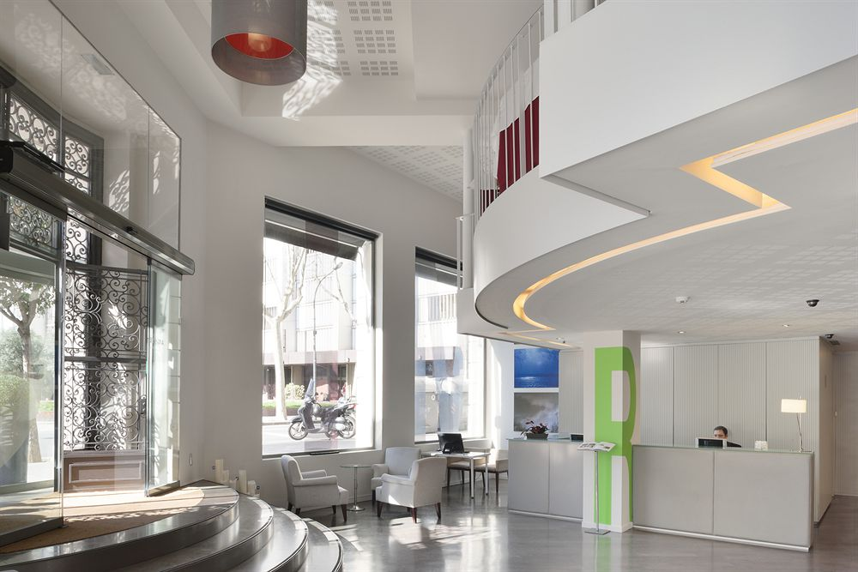

**Turno de mañana**

Primera hora

La mayoría de mis prácticas solía hacerlas por las tardes así que mis turnos por las mañanas fueron cortos pero provechosos, aprendí mucho.

-Pase de turno + lectura del loogbook (es un librito donde los empleados escriben las demandas de los huéspedes, los cambios de habitaciones, cosas pendientes como para que el próximo empleado pueda ponerse al día en el hotel que tanto se mueve.)

Controlar el agua de cortesía, poner vasitos llenar las aguas

Imprimir los listados de emergencia: XH/WXX3/X2/W1/W7/XG, uno nunca sabe lo que pueda pasar si se corta la luz.

Controlar hoja despertadores y taxis por ejemplo comandar un taxi que los clientes te pidan a una hora dicha

Revisar salidas y llegadas

Entrar reservas que casi no hice aunque estoy en vía de adquisición

Controlar e-mails de reservas por ejemplo etc. imprimirlos

A veces tenía que ir a correos porque los huéspedes dejaban cartas postales o cartas del hotel para enviar, depositar en el buzón amarillo.

Chequear habitaciones bloqueadas o parte del mantenimiento antes de que se vaya el técnico o la gobernanta sino le toca a el recepcionista colgarse de todo el trabajo como por ejemplo si una habitación de tres camas no hay por cualquier motivo que sea le toca al recepcionista hacerlo (que una vez me toco ayudarle a mi compañera, esa vez fue por la culpa de la gobernanta que no verifico el cuarto después de que las camareras de piso limpiasen).

Antes de las doce es el check out entonces se verifica mas tardecito los late check out que se le cobra un total.

El check out me gusta pero no tanto porque es más fácil a retener, imprimía la factura y siempre había que pagar las tasas turísticas por persona por estancia; después se le decía si el huésped deseaba contribuir con Unicef, después le preguntaba qué modo de pago ellos deseaban pagar en efectivo visa…

Después del pago tenía que meter en el tesipro el tipo de pago y anotar el número de factura que casi siempre se me olvidaba pero poquito, después buscar en el cajoncito la carpeta del huésped y archivarla.

Al final del turno de la mañana se hace el arqueo de la caja o sea contar y anotar los gastos que se hicieron durante el turno, me mandaron a comprar veces las necesidades del hotel y siempre traer el ticket, para luego hacer el paid out que firmara el director después de el arqueo se imprima y firma el responsable

**Turno de la tarde**

En la tarde se hace casi lo mismo que la mañana, leer el loogbook el anterior recepcionista nos explicaba los movimientos que se hicieron las últimas horas, se cuenta el efectivo se arquea la caja.

A mí me daba mucho miedo contestar el teléfono no me salía el “Sercotel Ámister art hotel buenas tardes le atiende Karen” sobre todo cuando erran ingleses que no les entendía muy bien, es que se comían las palabras y eso era duro.

Consultar la situación del hotel o sea si las habitaciones siguen sucias ocupadas porque el check in es a las dos de la tarde así que más le vale que todo este presto para cuando lleguen los huéspedes, comprobar si las habitaciones sup 4 estén montadas, usualmente cuando hacía las entradas las habitaciones ya estaban asignadas pero pocas veces yo asigne me daba mucho miedo porque cuando uno no conoce los cuartos se puede equivocar por suerte me fue bien.

Cuando los primeros entradas tuve que hacer yo me ponía bastante nerviosa tenía miedo de fallar o darle algo equivocado observando a Christina me gusto la manera como ponía en confianza al cliente como se comunicaba en italiano con la gente como manejaba las lenguas con su acento pero que todos la comprendían espero yo también aprender más idiomas.

Al nuevo cliente siempre se le da su bienvenida, tomaba su pasaporte lo en registraba al tesipro con sus datos así que de sus acompañantes si es que tiene, la tarjeta de crédito por garantía por las cargas extras que puedan haber después le imprimía el papelito donde había los datos importantes como el número de cuarto el password el wifi le sacaba las llaves una firmita y derechito al cajoncito de los archivos ordenado por número de habitaciones junto buscaba la reserva después de haberle dado al huésped una hojita donde tenía que rellenar su dirección su código postal su e-mail, es como para ganar más tiempo después tranquilamente los rellenaba en la reserva.

Se tenía que verificar si había mapas que se les daba a ellos y generalmente preguntaban que sugestiones ay para comer cerca o en un lugar recomendable por el hotel, o simplemente la mejor manera de ir a la Sagrada Familia, al Camp Nou, los lugares que suelen ir los turistas.

Me sentía en el comienzo no en mi lugar todo era nuevo para mí así que me costó adaptarme al medio ambiente, felizmente los trabajadores me trataron bastante bien y

me sentí rápidamente en confianza y puse a poner mis huellas poquito a poquito hice las entradas solita y me gustaba mucho enserio.

Otras tareas que efectué es cuando un cliente deseaba un servicio en especial y si no estaba la gobernanta pues le tocaba al recepcionista hacer la petición dicha, subí almohadas…

Algunas veces me mandaron a la bella terraza:

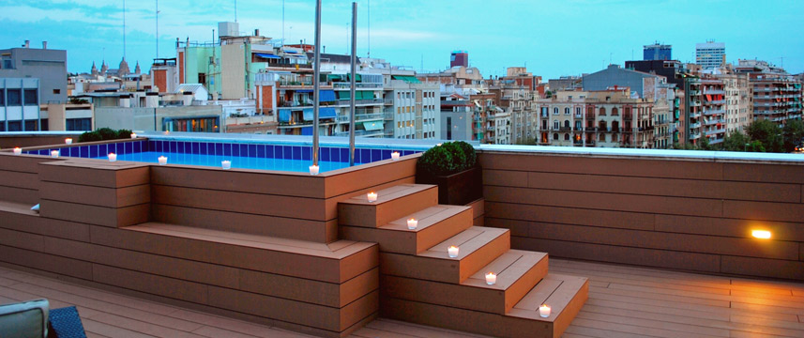

Tuve que ocuparme del bar, servir a los clientes, siempre con la ayuda de la jefa del Restaurante Miriam que es una chica que no conocí mucho pero que era muy maja conmigo y me daba consejitos.

Mireia que es la jefa de recepción me trato de su igual a igual desde el primer día y trabajaba en el back office en su despacho con el director el Albert que siempre venía con su moto claro cómo no, que agradezco la oportunidad de haberme acogido allá ellos estaban detrás de la recepción Mireia me soltaba y me decía haz sola tu atrévete, gracias a ella y su juventud aprendí de ella, en realidad casi todos eran jóvenes menos de 40 y había un ambiente como los españoles son bien majos que me agrado, más me gustaba cuando hablaban en Catalá que es muy curioso como lengua.

Con la que pase más tiempo es con la señorita Cristina que es una mujer luchadora, que se desvive por su familia, que me dio muchos consejos tanto laborales como personales, nunca la voy a olvidar porque incluso en los momentos malos que pase allá, me dio su hombro para llorar, la quiero agradecer por todo, ella siempre me alentaba a seguir a no bajar los brazos una mujer muy amable y con mucha paciencia que seguiré sus consejos.

Agradezco de seguir con vida para compartir estos momentos increíbles que pase con ustedes, nunca pensé vivir emociones así en tan poco tiempo y lazos indestructibles con algunas de mis compañeras que jamás olvidare porque compartimos momentos muy difíciles juntas apoyándonos mutualmente así como momentos de buena onda que seguiremos dándole.

El Cefaid es un centro donde me sentí aceptada, nunca pensé estudiar en castellano es una lengua hermosa mi lengua materna que si Dios quiere trabajare hablando el castellano junto al inglés que tengo que estudiar. Aprendí otra faceta de mi las lenguas son lo mío muchas gracias a los profesores que nos hicieron pasar buenos momentos con el trabajo también.

Gracias a todos me dieron esperanzas para seguir adelante ahora pienso que después de haber gastado tanto tiempo siento que tengo derecho a una segunda oportunidad en la vida, para hacer lo que me gusta en estudiar en algo que me guste que sé que es esto y espero que sea así de mi lado no cruzare mis brazos al menos lo intentare y podré estar satisfecha de mi persona. Gracias a ustedes por haberme escogido por la oportunidad que me dieron de vivir una experiencia más.

Gracias a ustedes por las hermosas palabras que compartieron con nosotros las palabras no son en vano, vale mucho más que todo lo material que uno puede llegar a recibir la experiencia es algo valioso que uno tiene que respetar a su justo valor ; me siento dichosa porque con cada consejito cada palabra es como si hubiera leído un libro abierto con mis ojos mis orejas apoyada en la mesa analizando, olvidándome de mis problemas, me ayudaron sin querer queriendo en mi vida por eso se les agradezco.

Ahora más que siempre sobretodo tengo ganas de seguir adelante y de no tirar la toalla no sé lo que pasara pero este año estará gravado en mi mente por siempre.

Me enriquecí en todos los aspectos de mí, ustedes valen un Perú.